中国领土纠纷

目 录

第一章、 中国外交 1

1. 中印关系 1

第二章、 中国对外战争 2

1. 中印边境战争 2

2. 珍宝岛事件 7

第三章、 中国领土争端 7

1. 中印边界争议 9

2. 不丹北部 16

3. 台湾岛、澎湖群岛 16

4. 金门、马祖、东沙群岛 17

5. 钓鱼台列屿 17

6. 黄岩岛 17

7. 仁爱礁 17

8. 中业岛 17

9. 西沙群岛 18

10. 中沙群岛 18

11. 南沙群岛 18

12. 白头山（长白山）南部 18

第四章、 中国民族势力 19

1. 东突厥斯坦 19

2. 西藏 19

# 中国外交

## 中俄关系

## 中美关系

## 中印关系

中印关系（China-India relations），是指中国和印度之间的双边关系。中国与印度都是文明古国，都是发展中国家、人口数列名世界前二的大国和相邻国家，其关系伴随着冲突与合作。

1. 政治上，中国为世界上最大的中国特色一党专制民主国家，印度为世界上人数最大的西方式民主国家。
2. 地理上，中印边界总长近2000公里，有总面积超过12万平方公里区域存在领土纠纷，并因此发生过“中印边界战争”和几次军事冲突。
3. 人口上，中印两国都是人口大国。二国人口占世界的三分之一。
4. 经济上，同属“金砖四国”，1980年代开始，中国与印度渐渐成为高成长国家，也被广泛认为是世界上发展最快的经济体，都是未来50年最具发展潜力的国家。
5. 西藏上，印度支持达赖喇嘛与西藏独立，并接收达赖团伙，与中国共产党关系恶劣。

### 中印关系历史沿革

1. 历史上，中印二国互相影响，佛教从印度传播到中国，丝绸之路联络了中印贸易。
2. 公元1世纪（唐朝）佛教开始从印度向中国传输。
3. 7世纪，玄奘在戒日王时期访问印度（即《西游记》）。
4. 从1405年到1433年，明朝政府赞助了中国舰队一系列的七次远征。郑和曾到达印度。
5. 在18至19世纪，印度旁遮普地区的锡克教邦联开始向它邻近的土地扩张，它在1834年使拉达克成为了查谟邦的附属国。在1841年，锡克教徒入侵西藏，并占领了部分西藏西部地区。西藏军队在1841年12月击败了锡克教徒的部队，并迫使它们从西藏撤出军队而进入拉达克围困列城，在那里西藏军队转而被锡克军所打败。此时，双方都不希望将冲突延续，因为锡克教徒卷入了之后引发了第一次英国锡克战争的和英国的冲突，而中国则正在和英属东印度公司进行鸦片战争。西藏人和锡克教徒在1842年9月签署了条约，规定在对方国家的边界不得有越轨或干扰的行为。
6. 在中国抗日战争时期
   1. 印度给予中华民国很多支持，1938年印度国会派遣医疗队支援中国“抗战”。
   2. 抗战时期战略物资运输线——滇缅公路被日军切断以后，随后开辟的“驼峰航线”其始发地就在印度的阿萨姆邦。
   3. 中国远征军在缅甸对日作战中战事失利，孙立人部退入印度成为中国驻印军，在重新组装、训练后成为经由缅甸反攻回国的前锋部队。
7. 1950年4月1日中印建交，成为第一个同中国建交的非社会主义国家。
8. 中国建国初期，中国和印度经历了一段蜜月期，印度总理尼赫鲁推广了泰戈尔提出的“中印是亲兄弟”口号。
9. 在冷战期间，印度一直坚定地站在苏联阵营，与中苏分裂之后的中国对立，而中国则与印度宿敌巴基斯坦关系密切，并在冷战后期与美国合作站在苏联及其盟友的对立面。
10. 1959年西藏叛乱后，达赖喇嘛在印度设立所谓的流亡政府，中印关系恶化。
11. 1962年“中印边界战争”以后，二国关系进入漫长的冰期，客观上中国对印度次大陆一直存有戒心。
12. 1976年双方恢复互派大使后，两国关系逐步改善。
13. 1998年印度便以“中国威胁”为理由，发展核武器。
14. 2003年6月印度总理瓦杰帕伊在对中国进行里程碑式的访问，其后中印关系得到显著提升。中国正式承认印度对锡金的主权，同时两国开始着手解决边界争端。
15. 2005年1月二国举行首次战略对话，温家宝总理访印并签署《中印联合声明》，宣布建立面向和平与繁荣的战略合作伙伴关系。
16. 目前，中印关系的阻碍在于未定边界问题、西藏问题和印度发展核武器等方面。

## 中巴关系

中国－巴基斯坦关系，是指中国和巴基斯坦之间的外交关系，两国于1951年建交。巴基斯坦是首个和中华人民共和国建立外交关系的伊斯兰国家。中巴是铁杆朋友和全天候战略合作伙伴。

# 中国对外战争

## 中印边境战争

中印之间曾发生“朗久事件”（1958年8月25日）、“空喀山口事件”（1959年10月20日）、“中印边境战争”（1962年10月）、“1987年中印边境对峙”（1987年10月20日）、“2013年斗拉特别奥里地事件”（2013年4月15日）、“2017年中印军队洞朗对峙事件” （2017年6月18日）等军事对峙，其中以“中印边境战争”规模最大，发生实际战争。

中印边境战争（英语：Sino-Indian War）是1962年10月20日至11月21日发生在中国和印度之间的一场边境战争，中方称为“中印边界自卫反击战”。战争以中方胜利告终。

中国与印度的边界2000公里，分西、中、东三段。这场战争在西段和东段同时进行，又以东段由印度实际控制的“东北边境特区”（中国称为“藏南地区”）为主战场。从1962年10月20日开始，至11月21日基本结束，历时1个月，经历了两个作战阶段：第一阶段自10月20日至28日，第二阶段自11月16日至11月21日。

### 战争背景

1. 英国埋下中印边界纠纷祸根
   1. 英国殖民印度期间，越过“传统习惯线”，强行划定“约翰逊线”和“麦克马洪线”，分别将阿克赛钦与藏南地区划入印度领土，历届中国政府始终未承认（详见“中印领土纠纷”）。
2. 中国政府在谈判中让步
   1. 锡金王国是1975年被印度并吞的，锡金被视作印度的一个邦，喜马拉雅山麓的纳图拉口岸定为边防和海关检查关口。在中印边界谈判协定中，中国间接承认了印度对锡金的主权，为解决边界争端做出了重大让步。
   2. 对争议地区，中国采取“努力和平解决”和“外交干涉”等手段无效。
3. 印度独立后的多次侵占中国领土
   1. 1947年印度独立后，印度主张有权继承原来的英属印度领土。
   2. 印度独立以后，多次派兵驻扎边界争议地区，并多次越过“约翰逊线”和“麦克马洪线”。对边境争议地区立法划区。
   3. 1962年6月起，印度总理尼赫鲁发表前进政策，印军越过“麦克马洪线”，进入西藏山南的扯冬地区，并声称中国不应占领西藏。

### 战争经过

#### 第一阶段

1. 10月20日黎明前，以西藏军区司令员张国华等组成的东段指挥部和新疆军区司令员何家产奉中央军委之命发动攻击。在东段，藏字419部队在第11师第32团（欠第一营，配属31团第一营）在11师副师长王晓一和11师政治部副主任魏光中率领下参战。第一阶段的克节朗地区作战，在塔格拉山脊下的印度陆军第7旅战斗了约30分钟，其弹药即告罄尽，阵亡832人，被俘第7旅旅长达尔维准将以下1065人。藏字419部队伤亡388人。中国西藏的边防军向前推进，占领了藏南和达旺地区。在西段，中国新疆边防军驱除了37处据点的印军。
2. 10月24日，中国政府发表声明，提出停止冲突、重开谈判、和平解决边界问题的三项建议，提议双方从战前边境线各自后撤20公里。印度表示无法接受，宣布印北地区进入“紧急状态”，并在东线的藏南及达旺地区大力增援士兵。11月3日，美国向印度提供的首批包括武器弹药和通讯装备的紧急军事援助抵达印度。

#### 第二阶段

1. 11月14日是尼赫鲁生日，印军在中印边境东侧的瓦弄发动反攻。
   1. 西藏边防部队根据印军前重后轻、侧后兵力配备较弱的布势特点，决定以一部兵力攻击西山口（英语：Sela Pass）印军，打其头部，以一部兵力从两翼夹击，击其腹部；以另一部兵力实施大迂回，断其退路。即“击头，破腹，截尾”战法。作战目标是吃掉西山口和德让宗地区之敌，相机攻战邦迪拉；并把主要突击方向选在敌人左侧后。第11师的2个团5000余人担任深远迂回断敌退路的“截尾”作战，张国华中将要求第11师要“设想仗打大一点、硬一点、恶一点、歼灭敌人多一点”（即“四点”）。
2. 11月16日开始，中国西藏边防军在东、西段对印军施以反击，战争进入第二阶段。
   1. 解放军迂回部队第11师的2个团于11月16日下午16时30分经过六天四夜艰苦敌后行军抵达丛林地带东日则，师长命令前卫33团准备继续南进攻占邦迪拉山形成对内对外阻击正面。该师于11月17日晚23时05分歼灭登班印度守军1个营，抢占拉洪桥，切断了德让宗至邦迪拉的公路，提前55分钟完成了七天五夜长途奔袭敌侧后250公里断敌退路的任务。第32团留一个营作预备队，两个营紧随第33团插上公路后，立即向德让宗方向发起进攻，不让敌人向邦迪拉靠拢。前卫33团闯过拉洪桥后，23时10分沿公路冲上邦迪拉山腰，山顶敌人不断向山下打炮，师长指示该团迅速向邦迪拉山上发起进攻。并相机占领邦迪拉。11月18日清晨，33团3营在运动中向防守邦迪拉山主峰阵地左翼的印军锡克轻步兵第一营发起进攻后，经过3个半小时的战斗，攻占了该营阵地。主峰阵地右翼守敌不战而逃，迪拉山主峰遂为33团完全控制，很快夺取邦迪拉古镇，并向南追击扩大战果，途中击溃大批印军增援部队。33团2营一直追击至距中印传统边界线伏特山仅20公里，创造自卫反击战最远纪录。
   2. 11月18日晨，西山口一线印军发觉后路被切断，开始全线后撤。18日8时30分，西藏边防部队发起总攻，西山口-邦迪拉战役正式开始。藏字419部队担任沿中国-不丹国界的右路迂回穿插作战任务。破晓时分，印度守军一个旅全部溃逃。419部队沿公路直扑德让宗。德让宗的印军第65旅在战斗打响后，竟撤出阵地，掉头向邦迪拉（英语：Bomdila）方向撤退。19日，解放军夺取邦迪拉镇。至11月21日，中国西藏边防军占领了印军的16处据点，并且一直追击到中印边界传统习惯线附近[39]。
   3. 在西段，中国新疆边防军则占领了印军在班公洛地区的据点。经过两个阶段自卫反击作战，中国边防部队共歼灭印军两个旅和三个旅的大部，击毙第62旅旅长豪尔·辛格准将，毙、伤、俘达尔维以下官兵8700余人。由于印度军队在东线藏南、西线新疆失败，印度朝野提议要求美国介入。尼赫鲁两次致信肯尼迪，吁请美国紧急向印度派遣12个中队的超音速战斗机，并提供先进的雷达和通讯设备；并请求美国提供两个中队的C－47中程轰炸机，以对中国境内基地和机场进行轰炸。11月19日，肯尼迪决定派助理国务卿哈里曼率领一个高级军事代表团赴印，同时派遣C－130大型运输机，帮助印度抢运增援部队与物资。

### 停战

1. 1962年11月21日，中国政府声明主动停火、主动后撤和设立民政检查站等三项措施：
   1. 自11月22日北京时间零时起中国军队单方面全线停火；
   2. 开始全线后撤至1959年11月7日中印双方实际控制线北20公里之外，脱离双方军事接触，这导致中国损失数千平方公里领土；
   3. “为了保证中印边界地区人民的正常往来，防止破坏分子的活动和维护边境的秩序，中国将在实际控制线本侧的若干地点设立检查站，在每一个检查站配备一定数量的民警”；
   4. 另外还单方面将缴获的武器、军车和军用物资交还印方。
2. 此后两国即以麦克马洪线为控制线，但双方争议并未就此平息。

### 战争结果

#### 伤亡

1. 在短短一个多月时间里，张国华指挥的两次战役和一些零星战斗都取得了胜利。歼敌3个旅，生擒王牌旅长达维尔和另一名准将旅长辛格，共毙、俘敌7000余人(主要收获自西山口之战)，占整个中印边境反击战战果的80%。中方作战部队伤亡2400余人，其中700多人阵亡。此次战争没有中国军人被印度俘虏。

#### 领土变更

1. 中国方面：中国在领土争议下稳定住西藏边境，同时又在西线守住了阿克赛钦领土。
2. 印度方面：印度虽在战事上失利，但在中国退兵后仍然得以继续保有双方争议的藏南和达旺领土。
3. 在有争议的领土中，中国守住阿克赛钦 (15,000 平方英里）；印度控制藏南和达旺 (32,000 平方英里）。阿克赛钦是新藏公路的必经之地，对中国有战略意义。

### 战争评价

1. 西方记者内维尔·马克斯韦尔在《印度对华战争》一书中写道，“当中国军队取得重大胜利的时候，中国政府突然宣布单方面无条件撤军，这与其说让全世界都松了一口气，不如说是让全世界都目瞪口呆。世界战争史上还从没有过这样的事情，胜利的一方在失败者还没有任何承诺的情况下，就单方面无条件撤军，实际上也就是让自己付出巨大代价来之不易的胜利成果化为乌有。”
2. 另外，军旅作家金辉在其长篇日记《西藏墨脱的诱惑》中，对那段历史作了这样结论，“胜利者除了没有失败的名义，却具备了失败者的一切；失败者除了没有胜利的名义，却得到了胜利者的一切。”
3. 中国单方面停火的原因可能有以下几点：
   1. 给养困难：青藏高原地型不利中国军队后勤补给，藏南地区入冬后大雪封山，后勤线的保障非常脆弱。中国政府当时实施大跃进的激进经济政策，处于三年困难时期，国民经济严重困难，中国无力维持长期战争。
   2. 内部政治忧患：由于毛泽东在大饥荒之后本人政治权威受到了国家主席刘少奇等人的挑战，也促使毛不愿意承担战争失败的风险。
   3. 国际舆论压力：由于尼赫鲁一直在国际上宣称中国侵占了印度北部地区，中方通过此举告诉全世界中国没有侵略他国的意图。
   4. 外交低谷：印度受到美英苏等强权不同程度的支持，而中国却因为韩战、中苏交恶及中印战争先后遭到三个世界的国际孤立，国际地位低落。
   5. 大国担当：当然，中国自古是礼仪之邦嘛。

## 珍宝岛事件

珍宝岛事件，是指中华人民共和国和苏联因黑龙江流域的珍宝岛的归属问题于1969年3月间在岛上发生的武装冲突，中方称为“珍宝岛自卫反击战”。事件以中方胜利告终，中方在事件后实际控制了珍宝岛。

# 中国领土争端

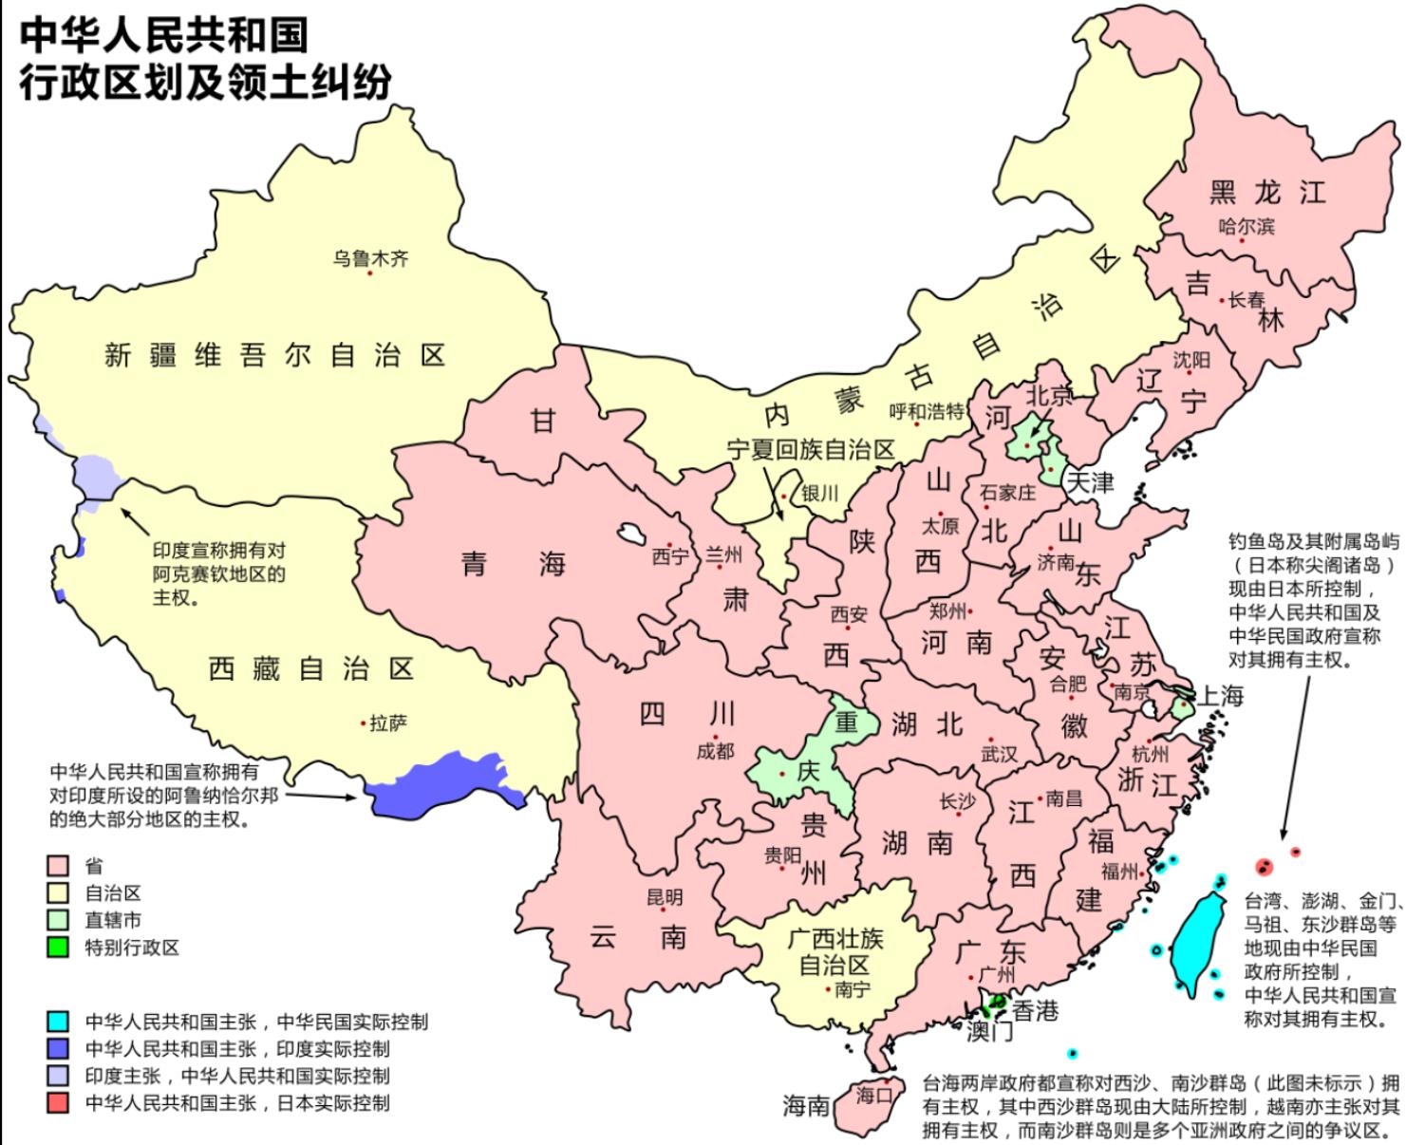

上图为中华人民共和国领土争议行政规划和领土纠纷

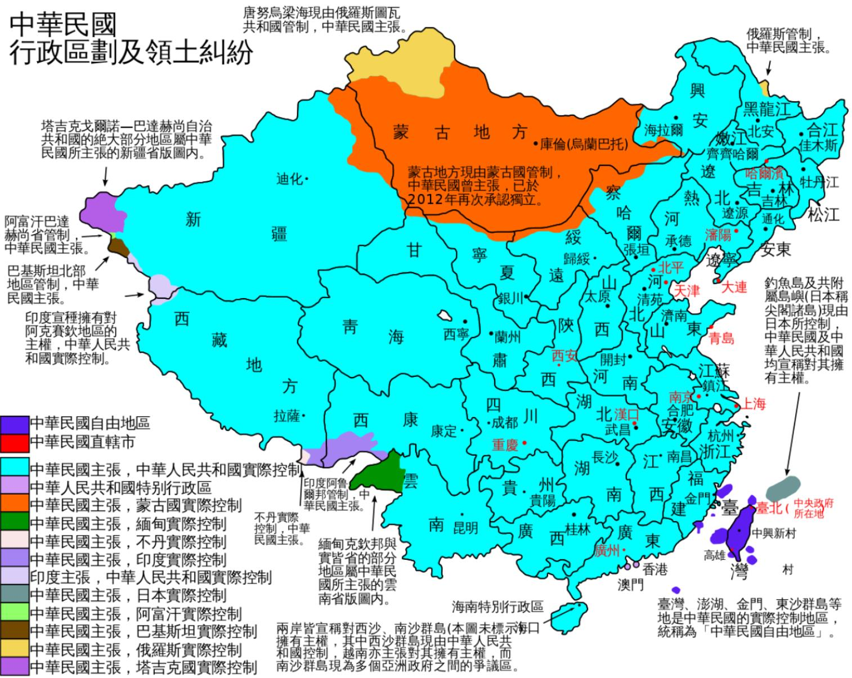

上图为原中华民国领土纠纷

中国的疆土范围在数千年间一直变动，其内涉及的民族也不只汉族，而中国历史时期的版图大致与中国本部吻合。西周以前，势力主要在黄河流域一带。到了西周，建立封建体制，加上扩展领土，中国疆域伸展到南至长江，北达漠南，奠定中国版图的雏形，及后不少政权也会以占有此为代表正统中国政权。及至秦朝统一六国，结束分裂，领土则比西周增多，而建立中央集权体制及设置郡县，就更加确立了中国的版图，到西汉时曾控制新疆，唐朝时更一度扩张至中亚地区，但安史之乱后即失去。宋朝南迁后伸延至越南、缅甸边境内，元朝则是历史上控制范围最大的时期之一，明朝正式管理西藏与开发南海，清朝初期再次重回新疆等地并取得台湾。但鸦片战争，中国领土便逐步呈现缩小趋势，俄国侵占外东北和外西北的150多万平方公里，此后汉人进入东北一带充实边疆安全，此时的国际交流增多，使中国人对固有国家疆域的概念在晚清时期大致成形。中华民国成立后未能有效控制许多边远地区，许多地方虽声称属中国领土但几近被分裂占领，直到中华人民共和国成立后国策改变才重新加强了新疆、西藏与内蒙古的管理，但放弃对外蒙古控制权与多片清末、内战时被他国掌控的土地。中华人民共和国跟部分邻国存有领土纷争，并努力划界解决问题。但是目前中国实质上处于分裂状态。而在上述多处边疆地区亦存在分离主义运动，领土争议也常成为反华情绪、国内抗争的起因。

## 中印边界争议

### 中印边界争议地区

#### 中印边界争议地区总述

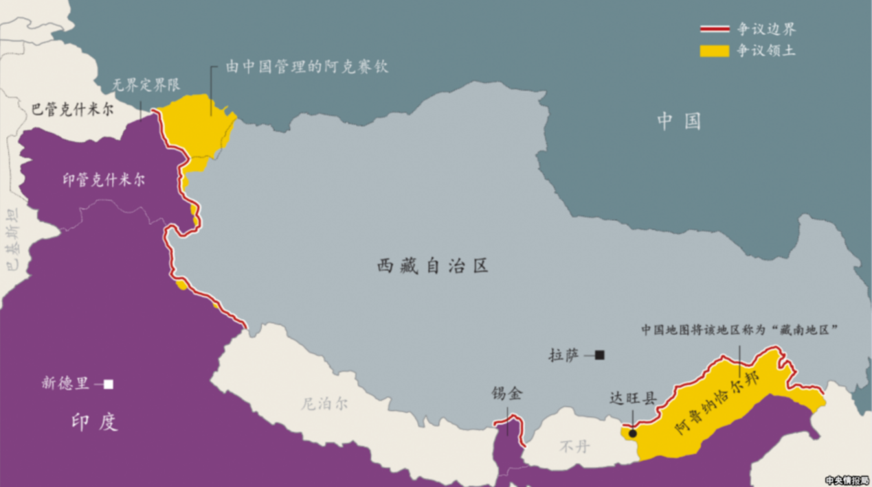

上图为中印边界争议

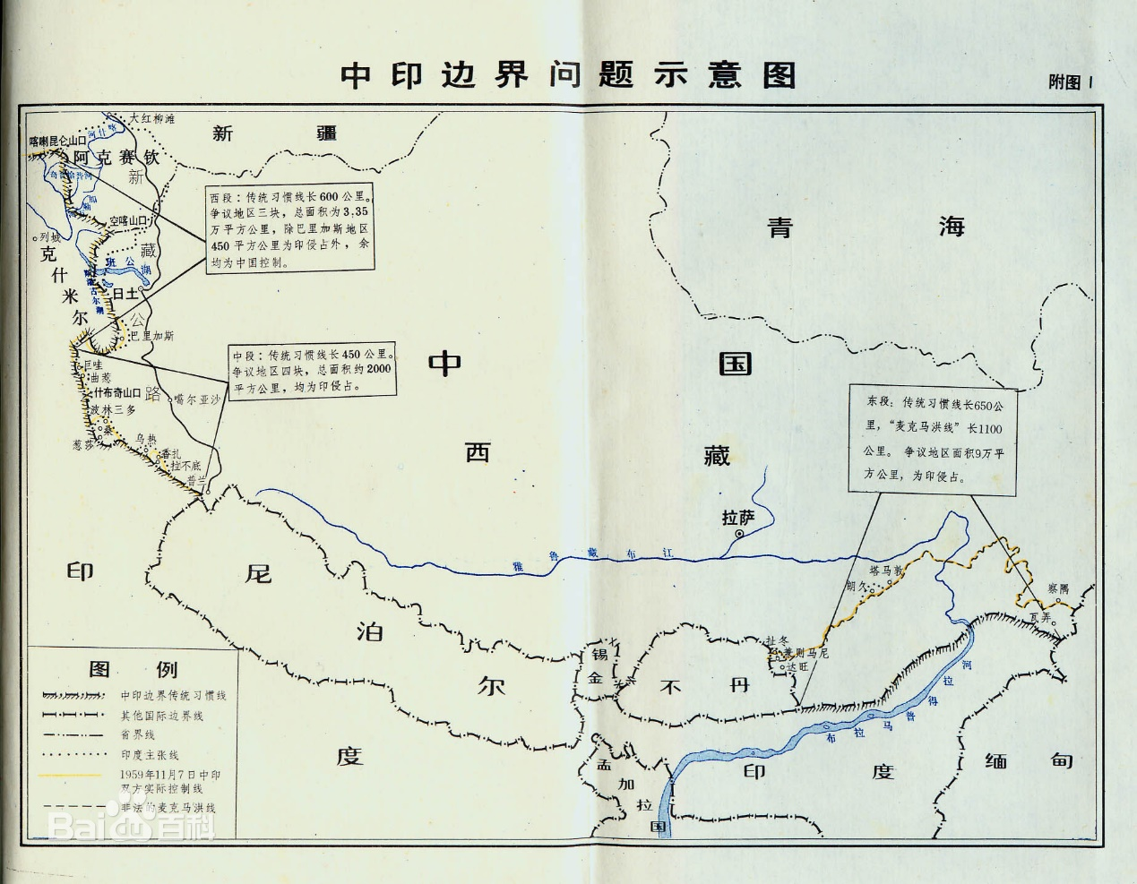

上图为中印边界概述图

中印边界，指中华人民共和国与印度共和国之间的边界，是中印关系中的敏感议题。中印边界总长近2000公里，有总面积超过12万平方公里区域存在领土纠纷，涉及西段、中段和东段三个部分。中印原则上都同意和平解决争议。

##### 中印边界西段争议地区

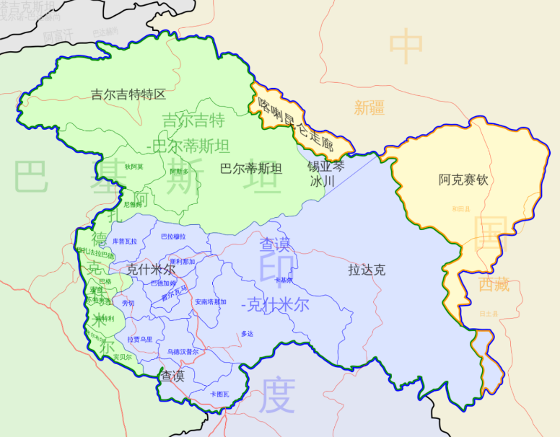

上图为克什米尔地区，右下角为巴里加斯地区

克什米尔的地理范围覆盖由印度控制的查谟-克什米尔邦（细分为查谟、克什米尔及拉达克（含巴里加斯西南角））、由巴基斯坦控制的阿扎德克什米尔和吉尔吉特-巴尔蒂斯坦，以及由中国控制的阿克赛钦和喀喇昆仑走廊。

印度对中国控制的阿克赛钦和喀喇昆仑走廊声称拥有主权，中国对印度控制的“巴里加斯西南角”声称拥有主权。

##### 中印边界中段争议地区

中印边界中段争端共有四块，共约2000余平方公里，现主要由印度控制，中国亦控制小部分。

巨哇、曲惹地区位于札达县楚鲁松杰乡西南，面积332平方公里。1954年，印度官方地图标为已定界，将该地区划入印度，形成争议。1958年6月2日，印军进入巨哇、曲惹，并在曲惹修房设卡，从此控制该区。

什布奇山口地区位于什布奇山口以西至活不桑河，争议面积共35平方公里，属札达县底雅乡什布奇村。1958年4月，印度控制该地。

桑、葱莎、波林三多地区位于札达县城西偏南，面积1451平方公里。1954年印度控制该地。

乌热、然冲、拉不底地区总面积855平方公里，其中乌热地区面积135平方公里。属于札达县达巴乡。印度1956年6月度曾控制乌热。7月，控制香扎、拉不底。近年来中国军机，军人等不断进入乌热，逐渐控制此地。

##### 中印边界东段争议地区

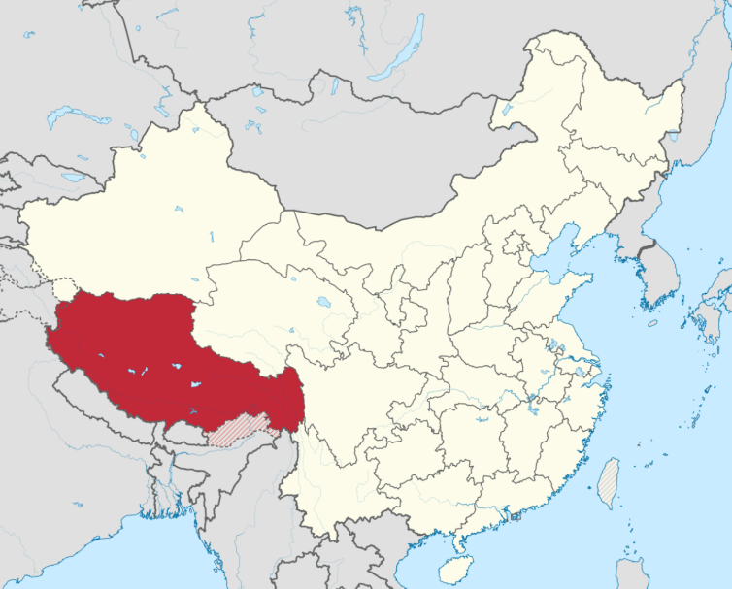

上图红色为“麦克马洪线”以北中国的西藏大部分，下方斜线区域则为中方宣称的藏南地区。

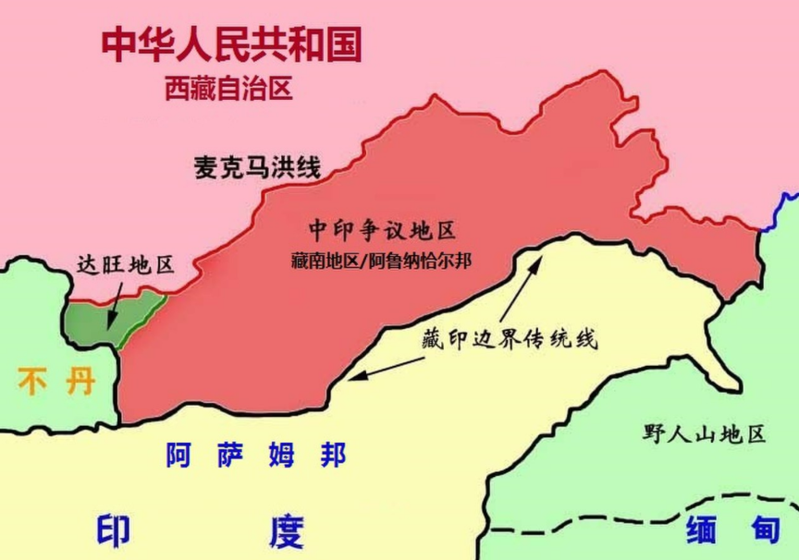

上图为麦克马洪线示意图

中印边界东段争端为“麦克马洪线”与“传统习惯线”之间的藏南地区（印度称阿鲁纳恰尔邦），中国对印度控制的藏南地区声称拥有主权。

##### 锡金段

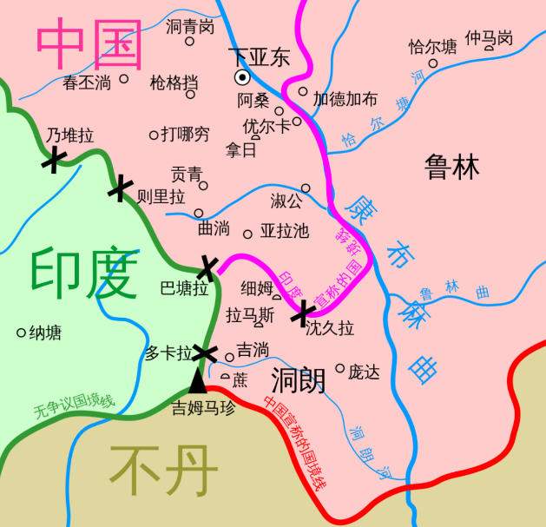

上图为洞朗及周边地区

中印边界锡金段为已定边境，由于不丹的外交和国防被印度控制，故附近的中不边界存在争议也受印度关注。

不丹对中国控制的洞朗地区及锡金的部分领土声称拥有主权。

#### 阿克赛钦

阿克赛钦（源于古突厥语Aksai Chin，意为“中国的白石滩”，aksai指“白石滩”，突厥语称中国为秦Chin），是中国和印度西部边境中的一块争议地区，中华人民共和国和印度均宣称对该地区拥有主权，当前由中华人民共和国实际控制。

阿克赛钦位于中国新疆、西藏两地与印度的边界西段,绝大部分属于新疆和田地区（划于喀什塔什乡和郎如乡），南部很小一部分属于西藏自治区阿里地区日土县。印度方面则认为此地属于印度控制的克什米尔地区。阿克赛钦地区总面积4万2685平方公里，其中争议地区约3万平方公里，占中印西段边境争议地区总面积的3万3500平方公里的绝大部分。

阿克赛钦有新藏公路通过（北方是康西瓦），是新疆与西藏唯一的陆地联系, 紧邻印度和巴基斯坦争议地区，战略意义重大；该地区又发现了中国最大的铅锌矿地质带。

#### 喀喇昆仑走廊

喀喇昆仑走廊(Har goolun Range，亦作HaR-Goolun Shan)，是中国和印度西部边境中的一块争议地区，面积约5800平方公里。1963年以前，中国认为属于新疆，巴基斯坦认为属于北部地区，印度认为属于查谟和克什米尔邦（即印控克什米尔）。1963年中华人民共和国和巴基斯坦双方签署的《中巴关于中国新疆和由巴实际控制其防务的各个地区相接壤的边界的协定》正式确认该地区为中国新疆维吾尔自治区所有，标志着巴基斯坦放弃了对此地区的领土要求。目前，该地区在中华人民共和国实际控制下，但印度方面仍持续宣称拥有此地区之主权。

#### 巴里加斯

巴里加斯（Parigas），是中国和印度西部边境中的一块争议地区，面积约1900平方公里，包括基古纳鲁河、乌木隆、碟木绰克（Demchok）、果洛等地区，中华人民共和国和印度均宣称对该地区拥有主权。

现印度控制“巴里加斯西南角”即狮泉河（森格藏布）与卓普河（典角曲）以西450平方公里。中国方面认为该区域位于传统习惯线中方一侧，属于西藏阿里地区噶尔县的一部分。印度方面认为该地为查谟-克什米尔邦拉达克列城县行政区的一部分，印度方面一般以碟木绰克为该地区代称。

#### 藏南地区

“藏南地区”是“传统习惯线”和“麦克马洪线”之间的地区，是中印边界东段的一个争议地区的中方称谓，中华人民共和国和印度均宣称对该地区拥有主权，当前由印度实际控制、并设立阿鲁纳恰尔邦进行管辖。

藏南地区位于喜马拉雅山脉南侧，西藏自治区东南部的山南市、林芝市，包括了西藏自治区的错那、隆子、墨脱、察隅四县的大部分及朗县、米林两县少许国土。向西是不丹领土，向东是缅甸，向南是印度的阿萨姆邦和那加兰邦，向北为中国西藏自治区的实际控制地区，面积约为6.5万平方公​​里。

藏南地区是世界上降水量最大的地区之一，可种植许多亚热带作物，肥沃得有西藏的“江南”之称。藏南地区森林覆盖率达90%以上，是中国三大林区之西南林区的重要组成部分。

#### 洞朗地区

洞朗地区，是毗邻中国、不丹和印度三国交界处的狭长高原，是中国和不丹边境的一块争议地区，中华人民共和国和不丹均宣称对该地区拥有主权，当前由中国实际控制。

洞朗地区位于中国西藏日喀则市亚东县下亚东乡，距中印边境乃堆拉山口约15公里，是西藏春丕河谷的一部分。

1949年，不丹与印度签订条约，同意印度指导其外交及国防事务，但2007年的新条约不再允许印度指导不丹。

1998年，中国和不丹签署书面协议达成一致，同意维护该地区的和平与现状。

2017年6月，印度军队越过中印边界，阻止中国在洞朗地区修建道路，与中国军队对峙。印度虽然没有对洞朗地区宣称主权，但支持不丹对该地区的宣称主权。

2017年6月29日，不丹称中国在争议领土上修建道路，而向中国表示抗议。同日，中国公布了一份地图，并宣称根据地图，直至吉姆马珍雪山的领土（包括洞朗地区及锡金的部分领土）属于中国，且其受《中英藏印条约》（该条约规定，洞朗地区位于边界线中国一侧）的支持。7月3日，中国向印度表示，印度前总理贾瓦哈拉尔·尼赫鲁接受了《中英藏印条约》。

7月5日，中国宣称，中不两国对边境地区的实际情况和边界线走向存在基本共识，即洞朗地区属于中国，两国之间没有任何争议

### 中印边界历史沿革

#### 清朝时期

1. 【传统习惯线】中国和印度作为世界文明古国，虽拥有2000公里边境线，但两国一直未正式划界，只有一条 “传统习惯线”：东段大体上沿喜马拉雅山南麓与布拉马普特拉河北岸平原交界线而行，中段大体沿喜马拉雅山分水岭走向。
2. 拉达克王国原本向西藏地方进贡。1834年，锡克帝国侵占“拉达克”。
3. 1846年，英国赢得第一次英国锡克战争，建立了查漠-克什米尔土邦，占领拉达克地区。
4. 【约翰逊线】1865年，为了标定拉达克和西藏的边界，英国派遣印度潜入南疆勘察，绘制了一条界线，即“约翰逊线”。
   1. 此线将包括阿克赛钦在内的近三万平方公里的土地划给了英属印度，使阿克赛钦变成英印克什米尔的一部分。
   2. 当时由于“同治陕甘回变”，清政府并未控制此地区，英国政府没有知会清政府。
   3. 1899年，英国向清政府递交了一份新疆和克什米尔划界方案，将阿克赛钦画给清朝，清政府没有回应，英方将此视为默许。

#### 北洋政府时期

1. 【麦克马洪线】1913年至1914年，中、英、藏三方召开“西姆拉会议”，提出《西姆拉条约》，订出“麦克马洪线”：喜马拉雅山山脊（甚至以北）。参会中方和藏方都拒绝承认该条约及“麦克马洪线”。
   1. 此线把历史上长期属于西藏管辖的9万多平方公里的领土划归英属印度，依此线划定后的英属印度东北边界，从“传统习惯线”向北推进到了“麦克马洪线”，将西藏地区向北压缩了一百多公里。
   2. “传统习惯线”与“麦克马洪线”之间的地区，历来属于西藏地方管辖的门隅、珞瑜、察隅三个地区。“主要生活着门巴、珞巴等族，在古代，都被称作蕃，是吐蕃的一部分。

#### 中华民国时期

1. 1948年，中国正在内战中，刚独立的印度共和国认为有权继承原来的英属印度领地，遂开始派军队进入藏南地区。
2. 直到“中华民国”战败逃离中国大陆，一直未承认《西姆拉条约》和“麦克马洪线”。

#### 中华人民共和国时期

1. 1950年代后期，中国在阿克赛钦地区修建新藏公路，印度以“约翰逊线”为依据对阿克赛钦提出领土要求，中印西段边界争端由此发酵。
2. 1955年5月，印军进入占驻巴里加斯。同年10月4日中国边境工作组人员抵巴里加斯。印军于当年撤回。1956年，印军设卡于巴里加斯以南，卓普河西岸，与中国驻巴里加斯边防分队隔卓普河相对峙，双方相距650米。
3. 1951年2月2日，印度军队进入达旺地区，武力驱赶西藏当局在藏南地区的政府行政人员。1954年，印度政府在该地区建立“东北边境特区”并修改官方地图，将“麦克马洪线”由原来的“未经标定边界”第一次改标为“已定界”。到1960年，印军完全控制了“麦克马洪线”以南。
4. 【中印边境战争】1962年10月至11月的“中印边境战争”，中国军队一度占领藏南地区和巴里加斯地区，进逼至“传统习惯线”附近。中国军队希望印度承认主权争议并与中方开展边界谈判，而不希望以武力收复失地，遂主动后撤至麦克马洪线以内，在国际道义上对印度占据制高点。不久，印度又重新占领藏南地区和巴里加斯地区。
5. 1972年，印度将“东北边境特区”改为“阿鲁纳恰尔中央直辖区”。
6. 1987年2月，印度宣布建立“阿鲁纳恰尔邦”，双方发生小规模战争。
7. 1987年10月20日，“1987年中印边境对峙”，形成“1987年实际控制线”。
8. 1993年印度总理拉奥访华签署《在中印边境实际控制线地区保持和平与安宁的协定》：“双方将通过协商制定在实际控制线地区的有效信任措施。任何一方都不在双方确定的区域内进行特定规模的军事演习。”
9. 1996年11月签订《关于在中印边境实际控制线地区军事领域建立信任措施的协定》
10. 2003年，“中印边界问题特别代表会晤”机制建立。
11. 2005年，中印双方签署了《解决中印边界问题政治指导原则的协定》，迈出了解决边界问题的第一步。
12. 2008年6月4日，第十四世达赖喇嘛表示藏南地区是印度的一部分，承认《西姆拉条约》的“麦克马洪线”的有效性。第十四世达赖喇嘛的行为在中国被视为叛国行为，遭到中国政府的抵制。
13. 2013年4月15日，发生“2013年斗拉特别奥里地事件”，印度拆除了距“斗拉特别奥里地”约250公里楚木惹争议地区“楚马要塞”。
14. 2017年6月18日至8月28日，发生“2017年中印军队朗洞对峙事件”（中方称“6·18中印朗洞对峙事件”），中印军队在洞朗地区发生长达71天的紧张对峙。
15. 到目前为止，中印边境问题问题仍然悬而未决。
    1. 阿克赛钦：中国实际控制。
    2. 喀喇昆仑走廊：中国实际控制。
    3. 巴里加斯：印度控制“巴里加斯西南角”。
    4. 藏南地区：中国实际控制，在中国印制的中国地图上，将印度实际控制的藏南地区划为自己的版图，但国外印制地图则多以“麦克马洪线”为中印东段国界。

## 不丹北部

不丹北部：中华人民共和国 、中华民国、不丹

## 台湾岛、澎湖群岛

台湾岛、澎湖群岛：中华民国、中华人民共和国

## 金门、马祖、东沙群岛

金门、马祖、东沙群岛：中华民国、中华人民共和国

## 钓鱼台列屿

钓鱼台列屿：日本、中华民国、中华人民共和国

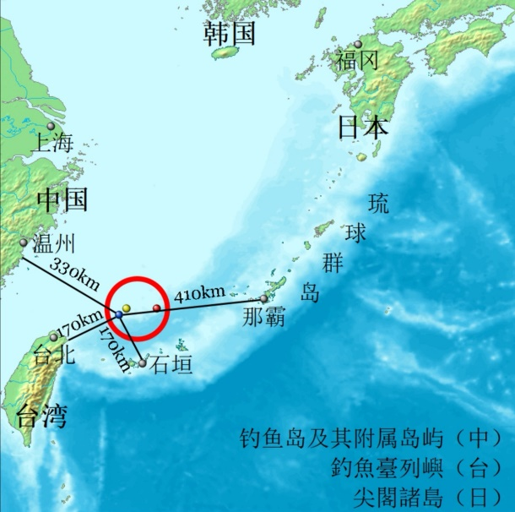

上图为钓鱼台列屿位置（蓝：钓鱼台（鱼钓岛、钓鱼屿）、黄：黄尾屿、红：赤尾屿）

## 黄岩岛

黄岩岛：中华人民共和国、中华民国、菲律宾

## 仁爱礁

仁爱礁：中华人民共和国、菲律宾、中华民国

## 中业岛

中业岛：中华民国、菲律宾、越南、中华人民共和国

## 西沙群岛

西沙群岛：中华人民共和国、中华民国和越南

## 中沙群岛

中沙群岛：中华人民共和国、中华民国和菲律宾

## 南沙群岛

南沙群岛：中华人民共和国、中华民国和越南、菲律宾、马来西亚、汶莱、印度尼西亚（中华人民共和国和中华民国声称拥有全部主权）

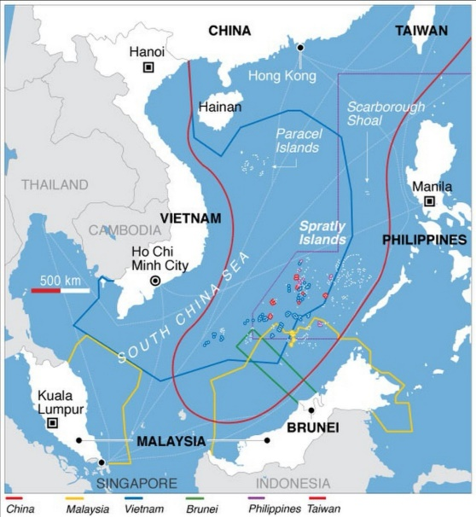

上图为沿岸国家对南中国海的声索

## 白头山（长白山）南部

白头山（长白山）南部：朝鲜、中华人民共和国中华民国

# 中国民族势力

## 东突厥斯坦

## 西藏